ACLARACIONES Y RESPUESTAS PROCESO DE LICITACION N. GC-LPN-HBCBH-INFRAESTRUCTURA-CONSTRUCCION EDIFICIO PARA ESTACION DE BOMBEROS DEL MUNICIPIO DE GUIAMACA, DEPARTAMENTO DE FRANCISCO MORAZAN-03-2024
Tegucigalpa M.D.C., 14 de junio del 2024
Coronel de Bomberos
ANGEL ROMELIO FUNEZ
Comandante General
HBCBH

Con todo respeto me dirijo a usted para notificarle se envía respuesta al memorándum HBCBH-CG-M-554-2024, que corresponde a solicitud de aclaración enviadas por el Ing. José Gálvez en representación de GEOVIVH, consultas en referentes al proyecto “CONSTRUCCION DE EDIFICIO PARA ESTACION DE BOMBEROS DEL MUNICIPIO DE GUAIMACA, DEPARTAMENTP DE FRANCISCO MORAZAN”, a continuación, se detallas las aclaraciones:
- Las actividades G3, G30, y G31 del presupuesto no tienen especificación técnica y no están establecidas en los planos, por la cual se requiere de dicha información.

Para el capitulo de “G. INSTALACIONES ELECTRICAS Y ELECTROMEVANICO”, favor revisar cada ítem con el documento anexo en estas aclaraciones (se recomienda revisar nuevamente las especificaciones de cada ítem)

- La actividad H13 no tiene cantidad de obra, especificación técnica y no se encuentra detallada en los planos, por la cual se requiere de dicha información.
R. Omitir este ítem, presentar oferta sin esta actividad, sin alterar la nomenclatura de los demás ítems.

- Se adjunta archivo en Excel de nuevo cuadro de cantidades de obra, con este archivo deberán presentar sus ofertas económicas y técnicas, se actualiza el presupuesto base a L 12,550,414.39 (doce millones quinientos cincuenta mil cuatrocientos catorce lempiras con 39/100).

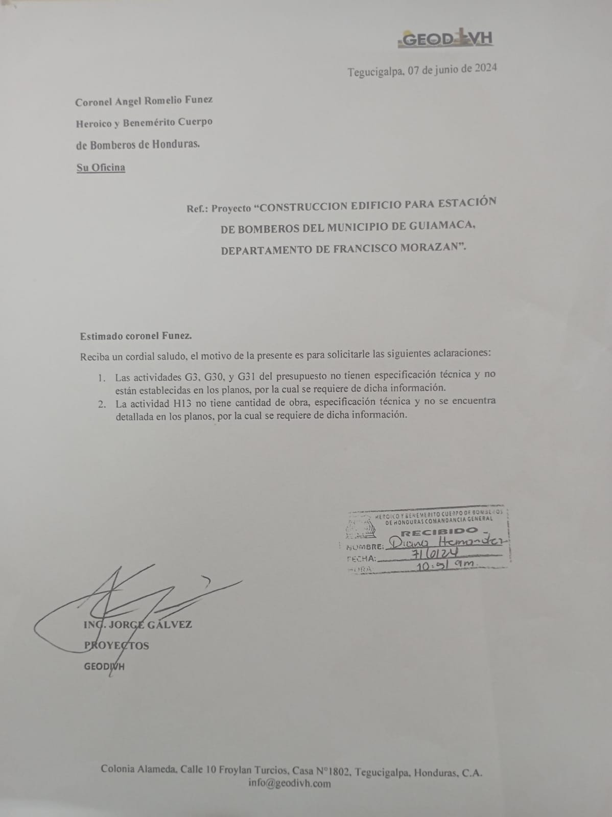
ANEXOS

